Sistema de Control de inventario para la empresa “Candey Cosméticos”
Documentación de especificación y diseño

Versión | : | 001
Fecha | : | 11/11/2025

[Versión del Producto: 001]
Queda prohibido cualquier tipo de explotación y en particular, la reproducción, distribución, comunicación pública y/o transformación, total o parcial, por cualquier medio, de este documento sin el previo consentimiento expreso y por escrito del autor.

HOJA DE CONTROL
Organismo | Candey Cosméticos
Proyecto | Sistema de Control de Inventario
Entregable | Documentación de especificación y diseño
Autor/es | - Romero Rojas Adriano Alessandro.  - Mendoza Ricse Gimena Cristel.  - Aliaga Lloclla Hector Jorch.  - Acosta Fernandez Jasmin.
Versión/Edición | 002 | Fecha Versión | 25/11/2025
REGISTRO DE CAMBIOS
Versión | Fecha del Cambio | Responsable del Cambio | Descripción
001 | 11/11/2025 | - Romero Rojas Adriano Alessandro.  - Mendoza Ricse Gimena Cristel.  - Aliaga Lloclla Hector Jorch.  - Acosta Fernandez Jasmin. | - Primer Avance.
002 | 25/11/2025 | - Romero Rojas Adriano Alessandro.  - Mendoza Ricse Gimena Cristel.  - Aliaga Lloclla Hector Jorch.  - Acosta Fernandez Jasmin. | - Segundo Avance

ÍNDICE
Introducción y Planteamiento del Problema 5
1.1. Propósito 5
1.2. Alcance 5
1.3. Personal Involucrado 6
1.4. Resumen del Documento 6
Modelo de Casos de Uso del Negocio (MCUN) 8
2.1. Descripción General del Negocio 8
2.2. Actores del Negocio 8
2.3. Casos de Uso del Negocio 8
2.4. Objetivos de Negocio 9
2.5. Diagrama de Casos de Uso del Negocio 10
2.6. Descripción de los Casos de Uso 11
2.7. Matriz de trazabilidad: Objetivo vs. Casos de uso del negocio 13
Modelo de Análisis de Negocio (MAN) 14
3.1. Trabajadores del Negocio 14
3.2. Entidades Principales del Negocio 14
3.3. Realización de Casos de Uso del Negocio 15
3.4. Modelo de Dominio 16
Requerimiento del sistema (REQ) 17
4.1. Objetivo del Sistema 17
4.1.1. Objetivo General 17
4.1.2. Objetivos Específicos 17
4.2. Actores del Sistema 17
4.3. Requerimientos Funcionales 18
4.4. Requerimientos No Funcionales 22
4.5. Priorización de Requerimientos 23
4.5.1. Tabla de priorización de requerimientos funcionales 24
4.5.2. Tabla de priorización de requerimientos no funcionales 24
4.6. Reglas de Negocio 25
4.7. Restricciones 26
4.8. Matriz de trazabilidad: Casos de Uso del Negocio vs. Requerimientos Funcionales 27
Modelo de Casos de Usos del Sistema (MCUS) 29
5.1. Identificación de actores del sistema 29
5.2. Casos de uso del sistema 29
5.3. Diagrama General de Casos de Uso del Sistema 31
5.4. Especificación de los Casos de Uso 31
5.5. Relaciones entre casos de uso 44
Modelo de Análisis 45
6.1. Prototipos 45
6.2. Modelo de Robustez 45
6.3. Modelo Conceptual 47
6.4. Modelo Lógico 47
6.5. Modelo Físico 48
Anexos 49
Anexo A: Glosario de acrónimos y abreviaturas 49
Anexo B: Índice de Ilustraciones 49

Introducción y Planteamiento del Problema
En Candey Cosméticos, el control del inventario se ha convertido en una de las principales dificultades dentro de la gestión del negocio.
Aunque la tienda lleva tiempo atendiendo al público, el manejo manual de los productos ha generado varios problemas: errores al registrar las existencias, confusión en las cantidades disponibles, dificultad para conocer los costos de compra o el margen de ganancia, y pérdida de tiempo al hacer conteos diarios.
Actualmente, los administradores o socios registran los productos de forma manual en cuadernos, donde anotan el nombre del artículo, su código, la cantidad por box, el precio total de compra, el costo unitario, el precio de venta y la ganancia estimada.
Al finalizar el día, se realiza un conteo físico para actualizar el stock, pero este proceso es lento y propenso a errores. Además, cuando los productos se están agotando, los administradores deben revisar las anotaciones y comunicarse manualmente con los proveedores mediante WhatsApp para hacer nuevos pedidos.
Esta forma de trabajo dificulta mantener un control actualizado y confiable del inventario, lo que afecta la toma de decisiones sobre compras, precios y reposición de productos.
Por ello, se propone el diseño de un sistema de gestión de inventario que permita registrar, consultar y actualizar los productos de forma automatizada, reduciendo errores y optimizando la organización interna del negocio.

Propósito
El propósito de esta propuesta es mejorar la manera en que los administradores o socios de Candey Cosméticos gestionan el inventario.
Con el nuevo sistema, se busca reemplazar el registro manual por un control digital que permita ingresar productos, actualizar las existencias, consultar precios de compra y venta, calcular márgenes de ganancia y detectar con facilidad los artículos con bajo stock.
De esta manera, el sistema se convertirá en una herramienta clave para mantener la información organizada y confiable, facilitando la toma de decisiones y la administración general del negocio.

Alcance
El sistema de gestión de inventario estará dirigido únicamente a los administradores o socios de Candey Cosméticos, quienes serán los encargados de registrar y controlar los productos.
El sistema permitirá:
- Registrar la entrada de productos (compras).
- Registrar salidas por venta o baja.
- Consultar el stock disponible.
- Calcular costos y márgenes de ganancia.
- Identificar productos con bajo nivel de inventario.
El proyecto se centrará exclusivamente en el control de inventario y no abarcará procesos como ventas al público, facturación o contabilidad, aunque podrá integrarse con ellos en el futuro.

Personal Involucrado
Nombre | : | Maveth Moran
Rol | : | Administrador/Socio
Educación Profesional | : | Administración
Responsabilidades | : | Supervisar el inventario general, registrar entradas y salidas de productos, controlar los costos de compra, revisar márgenes de ganancia y coordinar la reposición de mercancía con los proveedores.

Resumen del Documento
El documento presenta el diseño completo del sistema de gestión de inventario de Candey Cosméticos, cuyo objetivo es mejorar el control de productos, costos y movimientos dentro del negocio.
A lo largo del contenido se describe la situación actual, los actores involucrados y los modelos de análisis que sustentan la solución propuesta.
El contenido se organiza de la siguiente manera:
- Introducción y Planteamiento del Problema: describe el contexto del negocio, las dificultades actuales en la gestión del inventario y la justificación del sistema propuesto.
- Modelo de Casos de Uso del Negocio (MCUN): presenta los procesos principales del negocio y los actores que intervienen en la gestión del inventario.
- Modelo de Análisis de Negocio (MAN): identifica las entidades, relaciones y operaciones que forman parte del funcionamiento interno del inventario.
- Requerimientos del Sistema: especifica los requerimientos funcionales y no funcionales que definen el comportamiento esperado del sistema.
- Modelo de Casos de Uso del Sistema (MCUS): detalla las funciones que el sistema ofrecerá a los administradores, junto con las interacciones entre usuarios y sistema.
- Especificación de Casos de Uso: describe de manera narrativa cada caso de uso, sus flujos, condiciones y resultados esperados.
- Prototipos de Interfaz: muestra una representación visual de las pantallas o vistas principales del sistema.
- Modelado de Datos: incluye los modelos conceptual, lógico y físico, que representan la estructura de la información del sistema y la forma en que será organizada dentro de la base de datos.
En conjunto, el proyecto busca servir como base para la futura implementación del sistema, permitiendo a Candey Cosméticos contar con una herramienta eficiente para el control de su inventario.

Modelo de Casos de Uso del Negocio (MCUN)

Descripción General del Negocio
Candey Cosméticos es una tienda dedicada a la venta de productos de maquillaje y belleza. En la actualidad, la empresa enfrenta dificultades para mantener un control exacto de su inventario, ya que todo el proceso se realiza de manera manual.
Los administradores o socios registran la información de cada producto en cuadernos físicos, donde anotan el nombre, código, cantidad por box, precio total de compra, costo unitario, precio de venta y margen de ganancia. Al finalizar la jornada, se realiza un conteo físico para actualizar las existencias.
Cuando los productos comienzan a escasear, los administradores revisan los registros y se comunican con los proveedores mediante WhatsApp para realizar los pedidos. Este proceso, aunque funcional, es lento y propenso a errores, especialmente cuando se incrementa la variedad de productos o las ventas diarias.
Por ello, surge la necesidad de implementar un sistema de gestión de inventario que permita registrar, consultar y actualizar los productos de manera automática, reduciendo errores y optimizando la organización general del negocio.

Actores del Negocio
En el proceso de gestión del inventario de Candey Cosméticos participan los siguientes actores principales:
Actor del negocio | Descripción/Rol
Administrador/Socio | Es el responsable del control total del inventario. Registra las entradas y salidas de productos, verifica existencias, calcula márgenes de ganancia y se comunica con los proveedores para realizar pedidos.
Proveedor | Suministra los productos cosméticos a Candey. Brinda información sobre precios, disponibilidad y tiempos de entrega. Mantiene comunicación directa con el administrador o socio mediante WhatsApp.

Casos de Uso del Negocio
N° | Caso de uso del negocio | Descripción
CU-N01 | Gestión Inventario | Es el proceso central del negocio. Engloba todas las actividades relacionadas con el control físico y administrativo de los productos dentro de la tienda. Incluye el registro de ingresos (compras), el registro de salidas (ventas/bajas), la auditoría física (conteo diario) y la monitorización de niveles de stock para detectar faltantes.
CU-N02 | Gestión Reabastecimiento | Corresponde al proceso de interacción con los proveedores. Se inicia cuando se detecta la necesidad de mercadería y finaliza cuando se acuerda el pedido. Incluye la solicitud de cotizaciones, negociación de precios por WhatsApp y la confirmación de fechas de entrega.

Objetivos de Negocio
N° | Objetivo del negocio | Descripción
OBJ-01 | Reducir tiempo de gestión operativa en 70% | Disminuir drásticamente las horas dedicadas al conteo manual y registro en cuadernos, automatizando el control de entradas y salidas.
OBJ-02 | Alcanzar exactitud de stock del 98% | Asegurar que la información del sistema coincida casi perfectamente con la realidad física, eliminando errores humanos de registro.
OBJ-03 | Reducir pérdidas por merma en 50% | Identificar a tiempo productos dañados o vencidos mediante un control estricto de lotes, evitando pérdidas económicas.
OBJ-04 | Garantizar 0 quiebres de stock (Disponibilidad) | Asegurar que los productos de alta rotación siempre estén disponibles mediante una gestión preventiva de compras.

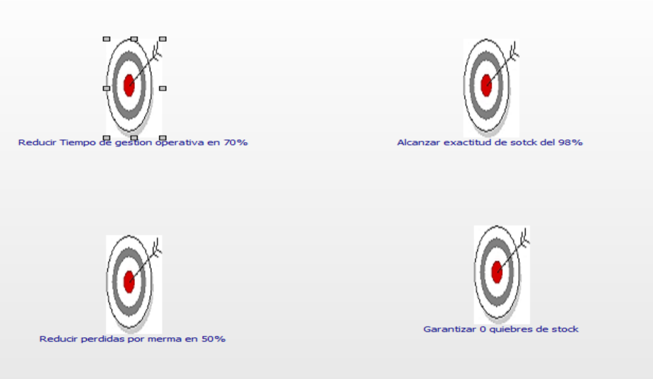
Anexo 1 Objetivos del Negocio

Diagrama de Casos de Uso del Negocio
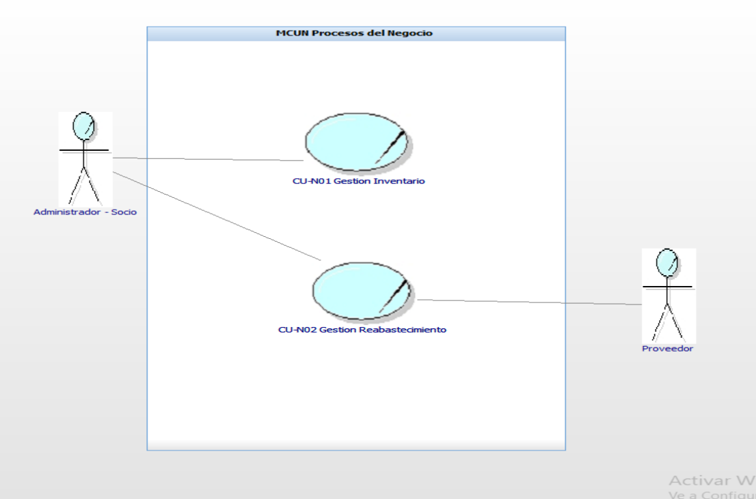
Anexo 2 Diagrama de Casos de Uso del Negocio

Descripción de los Casos de Uso
En esta sección se presenta una breve descripción narrativa de los casos de uso del negocio identificados en Candey Cosméticos, explicando cómo se desarrollan actualmente dentro del proceso de gestión del inventario.
Código | Nombre | Descripción
CU-N01 | Gestionar Inventario | - Cuando llega nueva mercadería, el administrador abre las cajas y verifica físicamente las unidades. Luego, anota a mano en el cuaderno los datos clave: nombre, código, cantidad recibida, costo y precio de venta calculado.  - Durante el día, cada vez que se vende un producto o se detecta una merma, el administrador busca la hoja correspondiente en el cuaderno y resta manualmente la cantidad para actualizar el saldo.  - Al finalizar la jornada, se realiza un conteo físico de los productos en los estantes. Si la cantidad contada no coincide con el cuaderno, se tacha el registro anterior y se escribe el stock real.
CU-N02 | Gestionar Reabastecimiento | - El administrador revisa visualmente los estantes o pasa hoja por hoja en el cuaderno para detectar qué productos tienen pocas unidades (stock bajo).  - Una vez identificados los faltantes, contacta a los proveedores mediante WhatsApp o llamadas telefónicas para consultar precios y disponibilidad.  - La negociación y confirmación del pedido se realizan por chat, quedando el registro de la compra en conversaciones informales hasta que llega la mercadería a la tienda.

- CU-N01 Gestionar Inventario
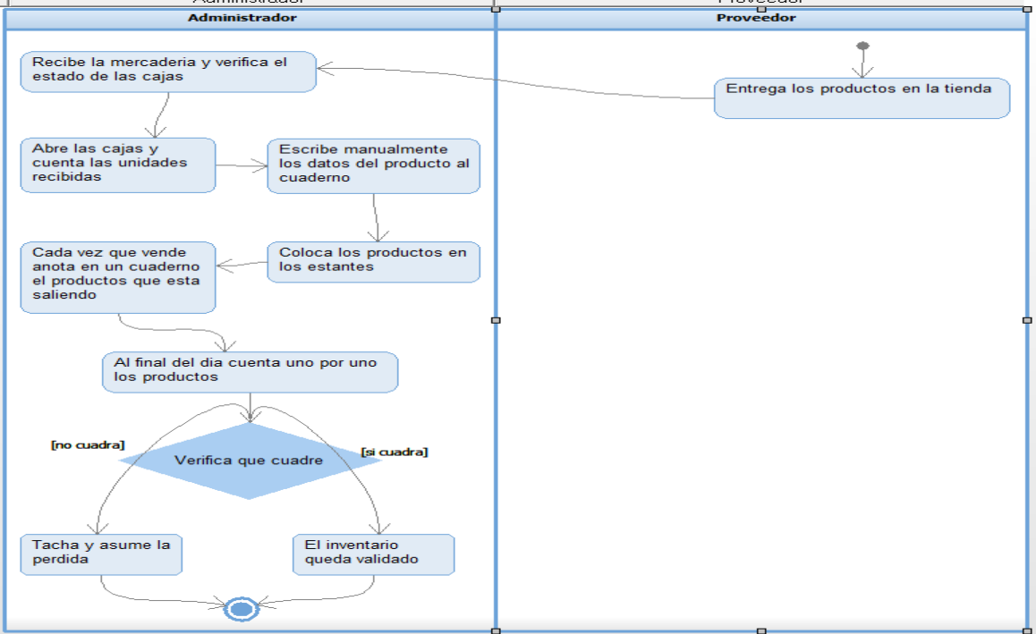
Anexo 3 CU-N01 Gestionar Inventario
- CU-N02 Gestionar Reabastecimiento
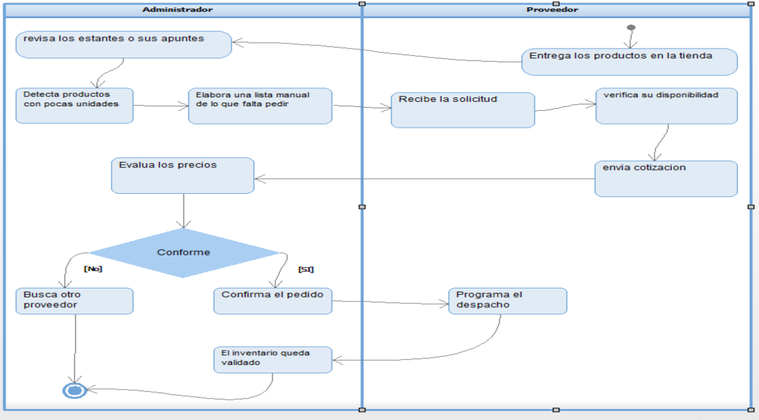
Anexo 4 CU-N02 Gestionar Reabastecimiento

Matriz de trazabilidad: Objetivo vs. Casos de uso del negocio
Caso de Uso del Negocio | Objetivo del negocio | Descripción
CU-N01: Gestionar Inventario | - OBJ-01 - Reducir tiempo de gestión operativa en 70%  - OBJ-02 - Alcanzar exactitud de stock del 98%  - OBJ-03 - Reducir pérdidas por merma en 50% | Al gestionar el inventario de forma centralizada (ingresos y salidas registrados al momento), se elimina el conteo manual diario (ahorra tiempo), se evitan errores de cálculo (mejora exactitud) y se detectan productos estancados (reduce pérdidas).
CU-N02: Gestionar Reabastecimiento | - OBJ-04 - Garantizar 0 quiebres de stock (Disponibilidad)  - OBJ-01 - Reducir tiempo de gestión operativa en 70% | Al sistematizar el pedido a proveedores basándose en alertas de stock bajo, se asegura que siempre haya mercadería disponible y se reduce el tiempo que toma revisar qué falta comprar.

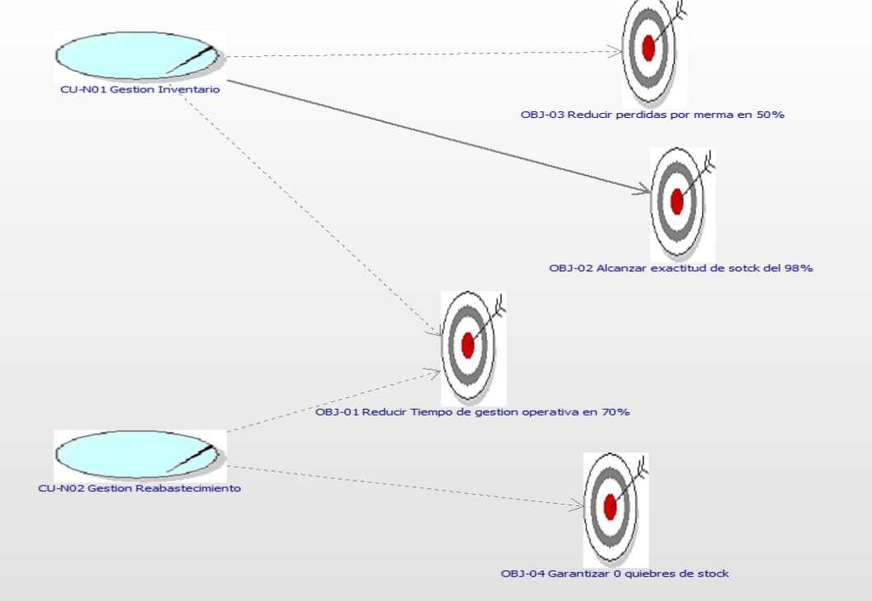
Anexo 5 Matriz de Trazabilidad: Objetivo vs. Casos de Uso del Negocio

Modelo de Análisis de Negocio (MAN)

Trabajadores del Negocio
Trabajador | Descripción
Administrador/Socio | Es el responsable del control total del inventario. Sus responsabilidades incluyen registrar el ingreso físico de mercadería, gestionar los lotes de productos, registrar las salidas por venta o merma y auditar las existencias para asegurar la concordancia con el sistema.

Entidades Principales del Negocio
Entidad | Descripción
Producto | Representa el catálogo de artículos que vende la tienda. Define las características generales (nombre, marca, precio base), independientemente de si hay unidades físicas o no.
Proveedor | Persona o empresa que suministra los productos a la tienda. Es fundamental para la gestión de compras y reclamos.
Solicitud de Reposición | Documento que agrupa los productos que se necesita comprar. Representa el pedido enviado al proveedor vía WhatsApp para iniciar una negociación.
Recepción | Registro que confirma la llegada física de la mercadería a la tienda. Valida que lo que se pidió (Solicitud) es lo que realmente llegó.
Lote | Agrupa las unidades de un mismo producto que ingresaron en una fecha específica. Permite controlar la fecha de vencimiento y almacena la cantidad actual (stock) disponible de esa partida.
Movimiento de Inventario | Registro histórico de cada operación que altera el stock de un Lote (Entrada, Salida por Venta, Salida por Merma o Ajuste). Garantiza la trazabilidad de las existencias.
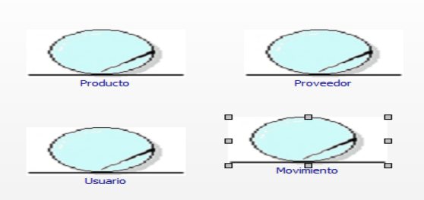
Anexo 6 Entidades Principales

Realización de Casos de Uso del Negocio
- RCU-N01 Gestionar Inventario
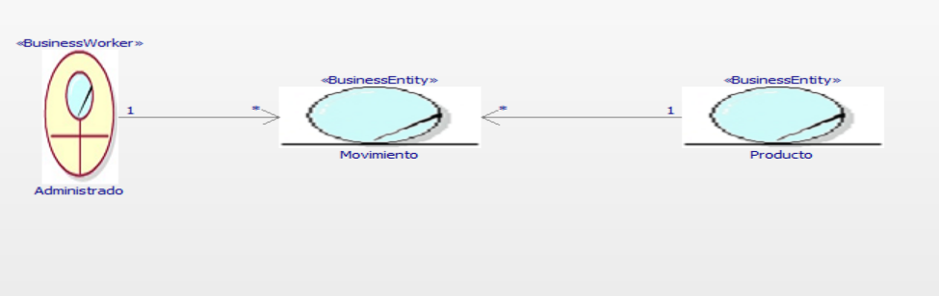
Anexo 7 RCU-N01 Gestionar Inventario
- RCU-N02 Gestionar Reabastecimiento
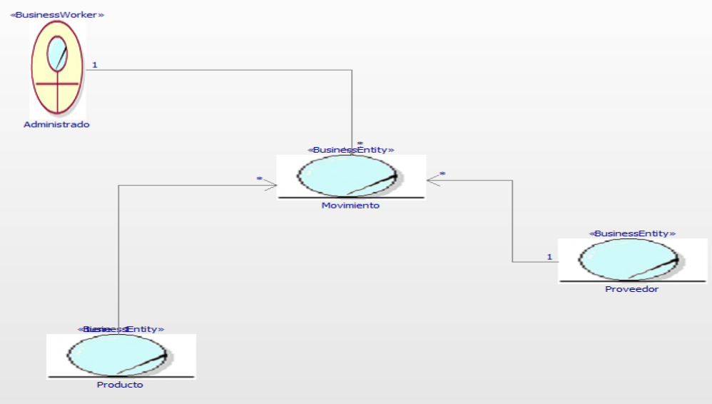
Anexo 8 RCU-N02 Gestionar Reabastecimiento

Modelo de Dominio
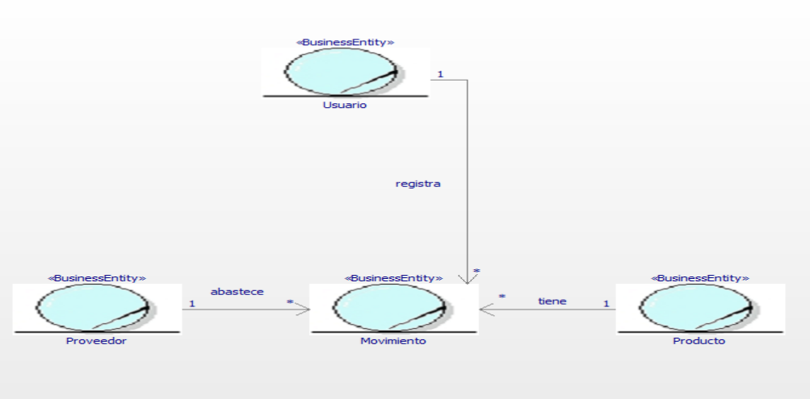
Anexo 9 Modelo General de Dominio

Requerimiento del sistema (REQ)

Objetivo del Sistema

Objetivo General
Diseñar un sistema de gestión de inventario para Candey Cosméticos que permita automatizar el control de productos, movimientos y reposiciones, optimizando el registro de existencias y reduciendo los errores del manejo manual actual.

Objetivos Específicos
- Registrar de forma automática los ingresos y salidas de productos.
- Controlar el stock disponible y generar alertas cuando los niveles sean bajos.
- Mantener información actualizada de proveedores, costos y lotes de productos.
- Facilitar la toma de decisiones mediante reportes claros y consolidados.
- Mejorar la trazabilidad y organización del inventario, garantizando datos confiables.
- Eliminar el uso de registros manuales y reducir errores humanos en el control del almacén.

Actores del Sistema
Tipo de usuario | Administrador o Socio
Descripción | Persona responsable de la gestión completa del inventario en Candey Cosméticos. Se encarga de registrar los productos, controlar el stock, registrar movimientos y coordinar pedidos con los proveedores.
Formación | Conocimientos básicos en gestión de inventarios, control de existencias y manejo de herramientas digitales.
Habilidades | - Manejo de dispositivos de escritorio o portátiles.  - Capacidad para registrar y verificar información de productos y proveedores.  - Organización para mantener actualizado el control del inventario.  - Conocimiento de los procesos de compra y reposición de mercancía.
Actividades | - Registrar ingresos y salidas de productos.  - Controlar el stock diario y realizar ajustes cuando sea necesario.  - Agregar y actualizar información de productos y proveedores.  - Revisar reportes e indicadores de inventario.  - Generar solicitudes de reposición y coordinar con los proveedores.  - Configurar umbrales de stock mínimo y gestionar alertas.

Requerimientos Funcionales
Los requerimientos funcionales establecen las funciones específicas que el sistema de gestión de inventario deberá realizar para optimizar el control de productos, movimientos y reposiciones en Candey Cosméticos.
A continuación, se detallan los principales requerimientos asociados al actor Administrador o Socio.
- RF01 Registro de productos
Nombre | Registro de productos
Código | RF01
Descripción | Permitir al administrador registrar nuevos productos cosméticos en el sistema, incluyendo código, nombre, descripción, cantidad inicial, costo de adquisición y precio de venta.
Actor | Administrador o Socio
Precondición | El usuario debe haber iniciado sesión en el sistema.
Funciones normales | - Ingresar información del producto.  - Guardar datos en la base de inventario.  - Validar que no exista un producto con el mismo código.
Postcondición | El producto queda registrado en el inventario y disponible para futuras operaciones.
- RF02 Edición y actualización de productos
Nombre | Edición y actualización de productos
Código | RF02
Descripción | Permitir modificar la información de productos registrados, como nombre, precio, cantidad o proveedor.
Actor | Administrador o Socio
Precondición | El producto debe existir en el inventario.
Funciones normales | - Editar los datos del producto.  - Guardar los cambios realizados.  - Validar que los nuevos valores sean coherentes (por ejemplo, precio mayor al costo).
Postcondición | Los datos del producto quedan actualizados correctamente.

- RF03 Registro de ingresos de productos
Nombre | Registro de ingresos de productos
Código | RF03
Descripción | Permitir al administrador registrar la entrada de nuevos productos al inventario, indicando proveedor, cantidad, fecha y costo total.
Actor | Administrador o Socio
Precondición | El producto debe estar previamente registrado.
Funciones normales | - Ingresar información del ingreso (proveedor, cantidad, fecha).  - Calcular y actualizar el stock.  - Guardar el movimiento en el historial.
Postcondición | El inventario se actualiza con las nuevas existencias y se almacena el registro del movimiento.
- RF04 Registro de salidas de productos
Nombre | Registro de salidas de productos
Código | RF04
Descripción | Permitir registrar la salida de productos del inventario por venta, muestra o merma, reduciendo automáticamente las existencias.
Actor | Administrador o Socio
Precondición | El producto debe existir y contar con stock suficiente.
Funciones normales | - Seleccionar producto y cantidad a retirar.  - Registrar motivo de salida.  - Actualizar stock.
Postcondición | El stock se reduce y el movimiento queda registrado.
- RF05 Control de stock
Nombre | Control de stock
Código | RF05
Descripción | Permitir visualizar el estado actual de las existencias por producto, mostrando cantidades disponibles, agotadas o en nivel crítico.
Actor | Administrador o Socio
Precondición | Deben existir productos registrados en el sistema.
Funciones normales | - Consultar cantidades actuales.  - Mostrar productos con bajo stock o agotados.  - Permitir filtrar por categoría o proveedor.
Postcondición | El administrador obtiene una vista actualizada del estado del inventario.
- RF06 Alertas de bajo stock
Nombre | Alertas de bajo stock
Código | RF06
Descripción | Generar alertas automáticas cuando un producto alcance el nivel mínimo de existencias configurado.
Actor | Administrador o Socio
Precondición | Deben existir umbrales de stock definidos.
Funciones normales | - Detectar productos con stock inferior al límite.  - Mostrar notificación visual o sonora.  - Sugerir generar una solicitud de reposición.
Postcondición | El administrador es notificado y puede iniciar el proceso de reposición.
- RF07 Gestión de proveedores
Nombre | Gestión de proveedores
Código | RF07
Descripción | Permitir registrar, consultar y actualizar información de los proveedores que abastecen productos a Candey Cosméticos.
Actor | Administrador o Socio
Precondición | El usuario debe estar autenticado.
Funciones normales | - Registrar datos del proveedor (nombre, contacto, productos).  - Editar información existente.  - Consultar listado de proveedores.
Postcondición | La información de proveedores queda registrada y disponible para futuras operaciones.
- RF08 Reportes e historial de movimientos
Nombre | Reportes e historial de movimientos
Código | RF08
Descripción | Permitir generar reportes de inventario con datos sobre existencias, ingresos, salidas, productos agotados y movimientos realizados.
Actor | Administrador o Socio
Precondición | Deben existir movimientos registrados en el sistema.
Funciones normales | - Consultar historial por fecha o tipo de movimiento.  - Generar reportes en pantalla o exportables.  - Filtrar resultados por producto o proveedor.
Postcondición | Los reportes quedan disponibles para consulta o exportación.
- RF09 Búsqueda y filtrado de información
Nombre | Búsqueda y filtrado de información
Código | RF09
Descripción | Permitir al administrador buscar productos o proveedores utilizando filtros por nombre, código, categoría o estado de stock.
Actor | Administrador o Socio
Precondición | Deben existir productos y proveedores registrados en el sistema.
Funciones normales | - Ingresar criterios de búsqueda.  - Mostrar resultados coincidentes en tiempo real.  - Permitir ordenar la información por nombre, cantidad o fecha de registro.
Postcondición | El usuario obtiene los resultados filtrados para una consulta rápida y precisa.
- RF10 Generación de reportes de inventario
Nombre | Generación de reportes de inventario
Código | RF10
Descripción | Permitir generar reportes automáticos sobre el estado general del inventario, niveles de stock, productos con baja rotación y valor total de existencias.
Actor | Administrador o Socio
Precondición | Deben existir registros actualizados de productos y movimientos.
Funciones normales | - Seleccionar rango de fechas y tipo de reporte.  - Visualizar el resumen de productos activos y agotados.  - Calcular totales por categoría o proveedor.
Postcondición | El sistema genera un reporte con información consolidada, listo para exportar o imprimir.
- RF11 Gestión de acceso al sistema
Nombre | Gestión de acceso al sistema
Código | RF11
Descripción | Permitir que el administrador inicie sesión de forma segura mediante usuario y contraseña para acceder a las funciones del sistema.
Actor | Administrador o Socio
Precondición | El usuario debe tener credenciales válidas registradas.
Funciones normales | - Ingresar usuario y contraseña.  - Validar credenciales en la base de datos.  - Acceder al panel principal del sistema.
Postcondición | El administrador obtiene acceso autorizado y se asegura la protección de la información del inventario.
- RF12 Exportación de información
Nombre | Exportación de información
Código | RF12
Descripción | Permitir al administrador exportar listados, reportes o historiales del inventario en formatos estándar como PDF o Excel.
Actor | Administrador o Socio
Precondición | Debe existir información registrada en el sistema.
Funciones normales | - Seleccionar tipo de documento o reporte.  - Elegir formato de exportación.  - Guardar o descargar archivo generado.
Postcondición | El usuario obtiene el archivo exportado con los datos solicitados.

Requerimientos No Funcionales
Los requerimientos no funcionales (RNF) definen las condiciones de calidad, rendimiento, seguridad y usabilidad que debe cumplir el sistema de gestión de inventario de Candey Cosméticos.
Código | Requerimiento No Funcional
RNF01 – Usabilidad | El sistema debe contar con una interfaz clara, amigable y fácil de usar para el administrador, permitiendo realizar las operaciones sin necesidad de conocimientos técnicos avanzados.
RNF02 – Rendimiento | Las operaciones del sistema (registro, consulta, actualización) deben ejecutarse en un tiempo máximo de 3 segundos bajo condiciones normales de uso.
RNF03 – Seguridad | El sistema debe proteger la información mediante credenciales de acceso (usuario y contraseña) y validar los datos antes de registrarlos o modificarlos.
RNF04 – Integridad de datos | La información registrada no debe alterarse ni eliminarse sin autorización del administrador. Todas las acciones deberán mantenerse registradas en el historial del sistema.
RNF05 – Disponibilidad | El sistema debe estar disponible para su uso al menos el 95% del tiempo operativo, garantizando acceso continuo durante la jornada laboral.
RNF06 – Escalabilidad | La estructura del sistema debe permitir la incorporación futura de nuevos módulos o funcionalidades, como gestión de ventas o control de vencimientos.
RNF07 – Mantenibilidad | El sistema debe permitir realizar actualizaciones, corrección de errores y mejoras sin afectar la información registrada en el inventario.
RNF08 – Portabilidad | El sistema debe ser accesible desde diferentes dispositivos de escritorio o portátiles, sin depender de un equipo específico.
RNF09 – Confidencialidad | Los datos de productos, costos y proveedores solo podrán ser visualizados o modificados por el administrador autorizado.
RNF10 – Fiabilidad | El sistema debe garantizar el almacenamiento seguro de la información, evitando pérdidas o inconsistencias en los registros del inventario.

Priorización de Requerimientos
La priorización de requerimientos permite establecer el nivel de importancia y el orden de implementación de las funcionalidades del sistema de gestión de inventario.
Esta clasificación se basa en las necesidades actuales del negocio, considerando los procesos manuales que hoy realiza el administrador y el impacto que cada requerimiento tiene en la eficiencia operativa de Candey Cosméticos.
En esta etapa del proyecto, se definieron tres niveles de prioridad:
- Alta prioridad (A): Requerimientos esenciales que garantizan el funcionamiento básico del sistema.
- Media prioridad (M): Requerimientos importantes que mejoran la eficiencia, pero no impiden la operación si no están presentes inicialmente.
- Baja prioridad (B): Requerimientos complementarios que pueden incorporarse en futuras versiones.

Tabla de priorización de requerimientos funcionales
Código | Nombre del requerimiento | Prioridad | Justificación
RF01 | Registro de productos | Alta (A) | Es la base del inventario; permite crear los artículos que se controlarán.
RF02 | Edición y actualización de productos | Alta (A) | Permite mantener la información actualizada y confiable.
RF03 | Registro de ingresos de productos | Alta (A) | Es fundamental para reflejar las entradas de mercadería.
RF04 | Registro de salidas de productos | Alta (A) | Permite controlar las disminuciones del stock y evitar errores.
RF05 | Control de stock | Alta (A) | Garantiza que el administrador conozca las existencias reales.
RF06 | Alertas de bajo stock | Media (M) | Mejora la toma de decisiones, pero no afecta el funcionamiento básico.
RF07 | Gestión de proveedores | Media (M) | Permite mantener el control de contactos y relaciones comerciales.
RF08 | Reportes e historial de movimientos | Alta (A) | Facilita el seguimiento de todas las operaciones realizadas.
RF09 | Búsqueda y filtrado de información | Media (M) | Optimiza la localización de datos, pero no es esencial en la primera versión.
RF10 | Generación de reportes de inventario | Media (M) | Mejora la toma de decisiones mediante información consolidada.
RF11 | Gestión de acceso al sistema | Alta (A) | Garantiza la seguridad y control de la información del inventario.
RF12 | Exportación de información | Baja (B) | Es una función complementaria que puede añadirse posteriormente.

Tabla de priorización de requerimientos no funcionales
Código | Nombre del requerimiento | Prioridad | Justificación
RNF01 | Usabilidad | Alta (A) | El sistema debe ser sencillo y fácil de manejar para el administrador.
RNF02 | Rendimiento | Alta (A) | Garantiza rapidez y eficiencia en las operaciones.
RNF03 | Seguridad | Alta (A) | Protege la información de accesos no autorizados.
RNF04 | Integridad de datos | Alta (A) | Evita pérdida o manipulación de registros.
RNF05 | Disponibilidad | Alta (A) | Asegura el uso continuo durante la jornada laboral.
RNF06 | Escalabilidad | Media (M) | Permite futuras ampliaciones del sistema.
RNF07 | Mantenibilidad | Media (M) | Facilita la actualización del sistema sin pérdida de datos.
RNF08 | Portabilidad | Media (M) | Garantiza compatibilidad con distintos dispositivos.
RNF09 | Confidencialidad | Alta (A) | Solo el administrador autorizado puede acceder a los datos.
RNF10 | Fiabilidad | Alta (A) | Asegura la consistencia y permanencia de la información.

Reglas de Negocio
Las reglas de negocio representan las condiciones, restricciones y políticas internas que determinan el comportamiento del sistema de gestión de inventario en Candey Cosméticos.
Código | Reglas de Negocio | Descripción
RN01 | Código único de producto | Cada producto registrado en el sistema debe tener un código único que lo identifique y evite duplicidades.
RN02 | Control de stock automático | Toda entrada o salida registrada debe actualizar automáticamente el stock del producto correspondiente.
RN03 | Validación de existencias | No se permite registrar una salida de producto si el stock disponible es menor a la cantidad solicitada.
RN04 | Registro obligatorio de datos principales | Al registrar un producto, es obligatorio ingresar al menos el nombre, código, costo y cantidad inicial.
RN05 | Imposibilidad de eliminación física | Los productos o proveedores no se eliminan definitivamente; se inactivan para conservar su historial.
RN06 | Registro de fecha y hora | Toda operación de ingreso, salida o modificación debe registrar automáticamente la fecha y hora del evento.
RN07 | Actor único autorizado | Solo el Administrador o Socio puede acceder al sistema y realizar operaciones en el inventario.
RN08 | Nivel mínimo de stock configurable | Cada producto puede tener un umbral mínimo de stock definido por el administrador para generar alertas de desabastecimiento.
RN09 | Reportes consolidados | Los reportes de inventario deben incluir información de productos activos, movimientos y cantidades actuales.
RN10 | Trazabilidad total | Cada movimiento debe poder rastrearse hasta su origen (registro, ingreso o salida) para garantizar la transparencia de la información.

Restricciones
Las restricciones establecen los límites, condiciones y consideraciones bajo las cuales funcionará el sistema de gestión de inventario de Candey Cosméticos.
Código | Restricción | Descripción
RE01 | Actor único | El sistema será utilizado únicamente por el Administrador o Socio, sin permitir el acceso a vendedores u otros usuarios.
RE02 | Ámbito limitado | El sistema se aplicará exclusivamente al control de inventario, sin incluir funciones de ventas, facturación ni contabilidad.
RE03 | Monousuario | Aunque el sistema sea web, solo se permitirá una sesión activa por usuario, ya que la gestión del inventario es centralizada.
RE04 | Dependencia de conexión a internet | El sistema requerirá conexión estable a internet para acceder a la aplicación y realizar operaciones en línea.
RE05 | Registro inicial manual | La carga inicial de productos deberá realizarse manualmente por el administrador, migrando los datos desde los registros físicos.
RE06 | Recursos tecnológicos básicos | El uso del sistema requerirá un dispositivo con navegador web actualizado y conexión estable, sin necesidad de infraestructura compleja.
RE07 | Sin integración externa | En esta versión no se contempla la integración con plataformas de terceros ni con sistemas de proveedores.
RE08 | Actualizaciones controladas | Las actualizaciones del sistema deberán realizarse por el responsable técnico o desarrollador autorizado, garantizando la estabilidad del sistema.

Matriz de trazabilidad: Casos de Uso del Negocio vs. Requerimientos Funcionales
La matriz de trazabilidad muestra la relación entre los Casos de Uso del Negocio (MCUN) y los Requerimientos Funcionales (RF) del sistema de gestión de inventario de Candey Cosméticos.
Casos de Uso del Negocio (MCUN) | Descripción breve | Requerimientos Funcionales relacionados
CU-N01: Gestionar Inventario | Consolida todas las actividades operativas del almacén: registro de nuevos productos, recepción de mercadería (ingresos), registro de ventas/mermas (salidas) y la auditoría física del stock. | - RF01 – Registro de productos  - RF02 – Edición y actualización de productos  - RF03 – Registro de ingresos de productos  - RF04 – Registro de salidas de productos  - RF05 – Control de stock  - RF08 – Reportes e historial de movimientos
CU-N02: Gestionar Reabastecimiento | Abarca el proceso de compras y reposición: desde la identificación de productos con bajo stock (alertas) hasta la gestión de proveedores para realizar el pedido. | - RF05 – Control de stock  - RF06 – Alertas de bajo stock  - RF07 – Gestión de proveedores  - RF09 – Búsqueda y filtrado de información  - RF10 – Generación de reportes de inventario  - RF12 – Exportación de información
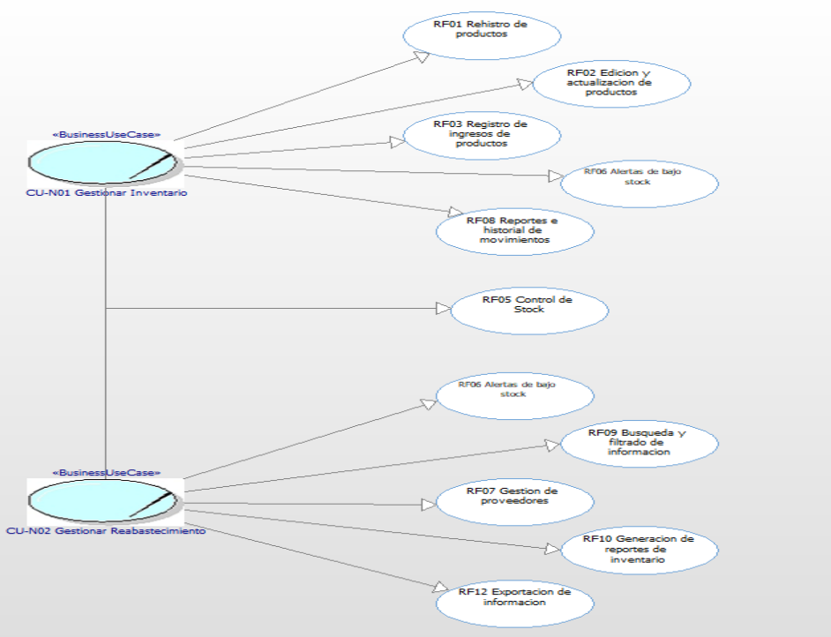
Anexo 10 Matriz de trazabilidad: Casos de Uso del Negocio vs. Requerimientos Funcionales

Modelo de Casos de Usos del Sistema (MCUS)

Identificación de actores del sistema
En el sistema de gestión de inventario de Candey Cosméticos, se identifican los actores que interactúan directamente con las funcionalidades del sistema. Estos actores representan a los usuarios o entidades que realizan acciones dentro del entorno digital para cumplir con los procesos definidos en el área de inventario.
Para la primera versión del sistema, se considera un actor principal, correspondiente al Administrador o Socio, quien es responsable de ejecutar todas las operaciones del inventario. En etapas posteriores, se podrían incorporar actores secundarios (como vendedores o proveedores externos), pero por el momento el uso del sistema es exclusivo de la administración.
Tipo de usuario | Administrador o Socio
Descripción | Usuario responsable del manejo integral del inventario de Candey Cosméticos. Es quien registra los productos, controla el stock, gestiona proveedores, revisa alertas de bajo inventario y genera reportes de control.
Responsabilidades | - Registrar y actualizar la información de productos.  - Registrar ingresos y salidas de productos.  - Controlar el stock disponible.  - Gestionar proveedores.  - Consultar reportes e historial de movimientos.  - Configurar niveles mínimos de stock.
Iteraciones con el sistema | Accede al sistema mediante credenciales (usuario y contraseña), navega por las distintas secciones del panel de inventario y ejecuta todas las funciones disponibles para mantener actualizada la información del almacén.
Frecuencia de uso | Diaria o constante, ya que el administrador realiza el control de inventario de manera continua y periódica.

Casos de uso del sistema
Los casos de uso del sistema (CU-S) representan las interacciones entre el Administrador o Socio y el sistema de gestión de inventario de Candey Cosméticos.
Cada caso describe una funcionalidad concreta que el usuario puede ejecutar dentro de la aplicación web, con el objetivo de mantener un control eficiente sobre los productos, movimientos y proveedores.

Los casos de uso se derivan directamente de los requerimientos funcionales (RF) definidos en el Capítulo IV y constituyen la base para la descripción narrativa y los diagramas del sistema.
Código | Nombre | Descripción
CU-S01 | Registrar productos | Permite al administrador registrar nuevos productos en el sistema, definiendo su nombre, código, descripción, costo y precio de venta.
CU-S02 | Editar y actualizar productos | Permite modificar la información de los productos registrados, manteniendo actualizados los datos del inventario.
CU-S03 | Registrar ingresos de productos | Registra la entrada de nuevos productos al inventario y actualiza las existencias disponibles.
CU-S04 | Registrar salidas de productos | Permite anotar la salida de productos del inventario, indicando la cantidad y el motivo (venta, merma o uso interno).
CU-S05 | Controlar stock | Muestra el estado actual de las existencias, con la cantidad disponible de cada producto.
CU-S06 | Alertas de bajo stock | Genera alertas automáticas cuando un producto alcanza o cae por debajo del nivel mínimo de stock configurado.
CU-S07 | Gestionar proveedores | Permite registrar, editar o consultar información de los proveedores de productos cosméticos.
CU-S08 | Consultar historial de movimientos | Muestra un registro detallado de los ingresos y salidas realizados, con fechas y cantidades.
CU-S09 | Buscar y filtrar información | Permite localizar productos, proveedores o movimientos mediante filtros y criterios de búsqueda.
CU-S10 | Generar reportes de inventario | Crea reportes consolidados sobre existencias, movimientos y productos con bajo stock.
CU-S11 | Iniciar sesión | Permite al administrador ingresar al sistema mediante usuario y contraseña para acceder a las funciones disponibles.
CU-S12 | Exportar información | Permite exportar reportes o listados del inventario en formatos PDF o Excel.

Diagrama General de Casos de Uso del Sistema
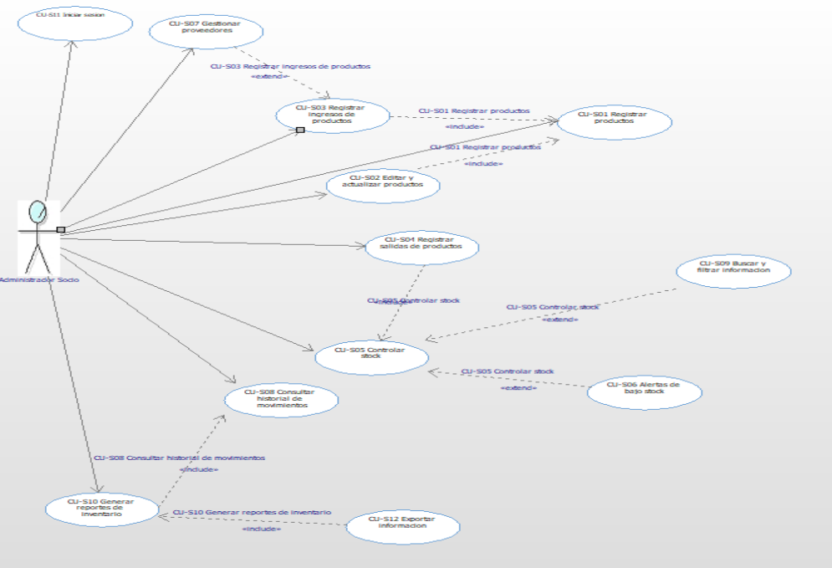
Anexo 11 Diagrama General de Casos de Uso del Sistema

Especificación de los Casos de Uso
En esta sección se describen los casos de uso del sistema (CU-S) que representan las operaciones realizadas por el Administrador o Socio dentro del sistema de gestión de inventario.
Cada caso incluye su propósito, las condiciones previas y posteriores, así como los flujos de eventos que detallan la interacción entre el actor y el sistema.
Nombre de Caso de Uso: | Código:
Registrar productos | CU-S01
Descripción:
Permite registrar nuevos productos en el sistema, asignando un código, nombre, descripción, cantidad inicial, costo y precio de venta.
Requerimientos relacionados: | - RF01 – Registro de productos
Actor(es): | - Administrador o Socio.  - Sistema
Precondición: | - El usuario debe haber iniciado sesión en el sistema.
Post Condición: | - El producto queda registrado en la base de datos y disponible para futuras operaciones.
Flujo Principal
Actor (Administrador o Socio) | Sistema
1. selecciona la opción “Registrar producto” en el menú principal. | 2. muestra el formulario de registro con los campos obligatorios (código, nombre, descripción, cantidad inicial, costo, precio de venta).
3. completa la información solicitada y presiona “Guardar producto”. | 4. valida si el código del producto ya existe en la base de datos.
 | 5. registra el nuevo producto y muestra un mensaje de confirmación de registro exitoso.
Flujo Alterno
 | 4.1. detecta que el código del producto ya existe.
 | 4.2. muestra una alerta: “El código ingresado ya pertenece a otro producto”.
4.3. modifica el código y vuelve al paso 4 del flujo principal.

Nombre de Caso de Uso: | Código:
Editar y actualizar productos | CU-S02
Descripción:
Permite modificar la información de productos ya registrados para mantener actualizados los datos del inventario.
Requerimientos relacionados: | - RF02 – Edición y actualización de productos
Actor(es): | - Administrador o Socio.  - Sistema
Precondición: | - Debe existir al menos un producto registrado en el sistema.
Post Condición: | - El producto es actualizado correctamente y la información anterior se reemplaza por la nueva.
Flujo Principal
Actor (Administrador o Socio) | Sistema
1. accede al módulo “Gestión de productos”. | 2. muestra una lista desplegable con los productos registrados.
3. selecciona el producto correspondiente e ingresa la cantidad, proveedor y fecha. | 4. valida que el producto exista.
 | 5. actualiza el stock total y guarda el movimiento en el historial.
6. muestra un mensaje de confirmación del ingreso.
Flujo Alterno
 | 6.1. detecta datos incompletos o inválidos.
 | 6.2. muestra un mensaje: “Los datos ingresados son incorrectos o están incompletos.”
6.3. corrige la información y regresa al paso 6 del flujo principal.

Nombre de Caso de Uso: | Código:
Registrar ingresos de productos | CU-S03
Descripción:
Permite registrar la entrada de nuevos productos al inventario, indicando proveedor, cantidad y fecha.
Requerimientos relacionados: | - RF03 – Registro de ingresos de productos  - RF05 – Control de stock
Actor(es): | - Administrador o Socio.  - Sistema
Precondición: | - El producto debe estar previamente registrado.
Post Condición: | - El sistema actualiza el stock del producto y registra el movimiento en el historial.
Flujo Principal
Actor (Administrador o Socio) | Sistema
1. accede al módulo “Ingresos de productos”. | 2. muestra la lista de productos existentes
3. selecciona el producto que desea modificar. | 4. carga los datos actuales del producto.
5. realiza los cambios necesarios (por ejemplo: nombre, costo, o cantidad mínima). | 6. valida los campos modificados.
 | 7. guarda los cambios y muestra un mensaje de confirmación.
Flujo Alterno
 | 4.1. no encuentra el producto seleccionado.
 | 4.2. muestra un mensaje: “El producto no existe en el inventario.”
4.3. puede registrar el producto mediante el CU-S01 – Registrar productos, y luego volver al paso 4.

Nombre de Caso de Uso: | Código:
Registrar salidas de productos | CU-S04
Descripción:
Permite registrar la salida de productos del inventario por venta, uso interno o merma.
Requerimientos relacionados: | - RF04 – Registro de salidas de productos  - RF05 – Control de stock
Actor(es): | - Administrador o Socio.  - Sistema
Precondición: | - Debe haber stock suficiente del producto.
Post Condición: | - El sistema descuenta la cantidad del stock y almacena el movimiento en el historial.
Flujo Principal
Actor (Administrador o Socio) | Sistema
1. selecciona el módulo “Salidas de productos”. | 2. muestra la lista de productos con su stock actual.
3. elige el producto, ingresa la cantidad a retirar y el motivo de la salida. | 4. valida que haya suficiente stock disponible.
 | 5. descuenta la cantidad del stock y registra el movimiento con fecha y hora.
 | 6. muestra el mensaje: “Salida registrada exitosamente.”
Flujo Alterno
 | 4.1. detecta que la cantidad solicitada supera el stock disponible.
 | 4.2. muestra un mensaje: “No hay suficientes unidades en inventario.”
4.3. corrige la cantidad e intenta nuevamente desde el paso 4.

Nombre de Caso de Uso: | Código:
Controlar stock | CU-S05
Descripción:
Permite visualizar las existencias de productos en tiempo real, identificando los niveles de stock actuales y los productos agotados.
Requerimientos relacionados: | - RF05 – Control de stock  - RF09 – Búsqueda y filtrado de información
Actor(es): | - Administrador o Socio.  - Sistema
Precondición: | - Debe existir al menos un producto registrado en el inventario.
Post Condición: | - El actor obtiene información actualizada del estado general del inventario.
Flujo Principal
Actor (Administrador o Socio) | Sistema
1. accede al módulo “Control de stock”. | 2. muestra la lista de productos con sus cantidades actuales.
3. puede aplicar filtros o buscar un producto específico. | 4. actualiza la información según los movimientos registrados (ingresos o salidas).
5. revisa los niveles de stock y toma decisiones sobre reposición o pedidos.
Flujo Alterno

Nombre de Caso de Uso: | Código:
Alertas de bajo stock | CU-S06
Descripción:
Genera alertas automáticas cuando un producto alcanza o cae por debajo del nivel mínimo de stock configurado.
Requerimientos relacionados: | - RF06 – Alertas de bajo stock
Actor(es): | - Administrador o Socio.  - Sistema
Precondición: | - Debe existir un nivel mínimo de stock definido para cada producto.
Post Condición: | - El sistema notifica al actor sobre los productos con bajo stock para tomar medidas.
Flujo Principal
Actor (Administrador o Socio) | Sistema
 | 1. analiza periódicamente el stock de todos los productos.
 | 2. compara la cantidad actual con el nivel mínimo definido.
 | 3. genera una alerta visual o sonora cuando un producto está por debajo del umbral.
4. accede a la sección de alertas para visualizar los productos críticos.
5. puede registrar una nueva compra o reposición a partir de la alerta.
Flujo Alterno
 | 3.1. detecta que no existen productos con stock bajo.
 | 3.2. muestra el mensaje: “No hay productos con bajo stock actualmente.”

Nombre de Caso de Uso: | Código:
Gestionar proveedores | CU-S07
Descripción:
Permite registrar, actualizar o consultar la información de los proveedores asociados a Candey Cosméticos.
Requerimientos relacionados: | - RF07 – Gestión de proveedores
Actor(es): | - Administrador o Socio.  - Sistema
Precondición: | - El actor debe haber iniciado sesión en el sistema.
Post Condición: | - La información del proveedor queda registrada o actualizada en la base de datos.
Flujo Principal
Actor (Administrador o Socio) | Sistema
1. selecciona el módulo “Gestión de proveedores”. | 2. muestra la lista de proveedores registrados.
3. elige entre las opciones “Registrar nuevo proveedor” o “Editar proveedor existente”. | 4. despliega el formulario correspondiente.
5. completa los datos (nombre, contacto, teléfono, correo, empresa). | 6. valida los campos ingresados.
 | 7. guarda los datos y muestra un mensaje de confirmación.
Flujo Alterno
 | 6.1. detecta que falta información obligatoria.
 | 6.2. muestra un mensaje: “Complete todos los campos requeridos antes de guardar.”
6.3. corrige los datos y regresa al paso 6.

Nombre de Caso de Uso: | Código:
Consultar historial de movimientos | CU-S08
Descripción:
Permite visualizar un historial detallado de los ingresos y salidas de productos registrados en el sistema.
Requerimientos relacionados: | - RF08 – Reportes e historial de movimientos
Actor(es): | - Administrador o Socio.  - Sistema
Precondición: | - Deben existir movimientos registrados en el inventario.
Post Condición: | - El actor puede revisar la trazabilidad de las operaciones y filtrar resultados.
Flujo Principal
Actor (Administrador o Socio) | Sistema
1. accede al módulo “Historial de movimientos”. | 2. muestra una tabla con los ingresos y salidas registradas.
3. aplica filtros por fecha, tipo de movimiento o producto. | 4. actualiza la vista mostrando los resultados filtrados.
5. selecciona un registro para consultar los detalles del movimiento. | 6. muestra la información completa (fecha, hora, cantidad, usuario y proveedor).
Flujo Alterno
 | 2.1. detecta que no existen movimientos registrados.
 | 2.2. muestra un mensaje: “No hay movimientos disponibles en el historial.”

Nombre de Caso de Uso: | Código:
Buscar y filtrar información | CU-S09
Descripción:
Permite localizar productos, proveedores o movimientos del inventario mediante criterios de búsqueda o filtros específicos.
Requerimientos relacionados: | - RF09 – Búsqueda y filtrado de información
Actor(es): | - Administrador o Socio.  - Sistema
Precondición: | - Debe existir información registrada en el sistema.
Post Condición: | - El sistema muestra los resultados filtrados según los criterios establecidos por el actor.
Flujo Principal
Actor (Administrador o Socio) | Sistema
1. ingresa al módulo de búsqueda general | 2. muestra los filtros disponibles (producto, proveedor, movimiento, fecha).
3. selecciona el criterio de búsqueda y escribe los datos necesarios. | 4. busca coincidencias en la base de datos.
 | 5. muestra los resultados en una lista ordenada.
6. puede seleccionar un elemento para visualizar detalles adicionales.
Flujo Alterno
 | 5.1. no encuentra coincidencias.
 | 5.2. muestra un mensaje: “No se encontraron resultados para la búsqueda ingresada.”
5.3. ajusta los filtros y regresa al paso 3.

Nombre de Caso de Uso: | Código:
Generar reportes de inventario | CU-S10
Descripción:
Permite generar reportes consolidados de inventario con información sobre productos, movimientos y stock actual.
Requerimientos relacionados: | - RF10 – Generación de reportes de inventario  - RF12 – Exportación de información
Actor(es): | - Administrador o Socio.  - Sistema
Precondición: | - Debe existir información actualizada en el sistema.
Post Condición: | - El reporte se genera correctamente y puede visualizarse o exportarse.
Flujo Principal
Actor (Administrador o Socio) | Sistema
1. accede al módulo “Reportes de inventario”. | 2. muestra las opciones de tipo de reporte (general, por proveedor, por producto, o por fecha).
3. selecciona el tipo de reporte y el rango de fechas. | 4. compila la información correspondiente.
 | 5. genera el reporte y lo muestra en pantalla con las opciones de imprimir o exportar.
Flujo Alterno
 | 4.1. no encuentra datos dentro del rango seleccionado.
 | 4.2. muestra un mensaje: “No existen registros disponibles para el período seleccionado.”

Nombre de Caso de Uso: | Código:
Iniciar sesión | CU-S11
Descripción:
Permite que el administrador acceda al sistema mediante credenciales de usuario y contraseña.
Requerimientos relacionados: | - RF11 – Gestión de acceso al sistema
Actor(es): | - Administrador o Socio.  - Sistema
Precondición: | - El usuario debe estar previamente registrado con credenciales válidas.
Post Condición: | - El usuario accede correctamente al panel principal del sistema.
Flujo Principal
Actor (Administrador o Socio) | Sistema
1. accede a la página principal del sistema. | 2. muestra el formulario de inicio de sesión.
3. ingresa su correo electrónico y contraseña. | 4. valida las credenciales ingresadas.
 | 5. redirige al panel de control si los datos son correctos.
Flujo Alterno
 | 4.1. detecta credenciales incorrectas.
 | 4.2. muestra un mensaje: “Usuario o contraseña incorrectos.”
4.3. reingresa los datos y vuelve al paso 4.

Nombre de Caso de Uso: | Código:
Exportar información | CU-S12
Descripción:
Permite exportar los reportes o listados del inventario en formatos PDF o Excel.
Requerimientos relacionados: | - RF12 – Exportación de información
Actor(es): | - Administrador o Socio.  - Sistema
Precondición: | - Debe haberse generado previamente un reporte o listado de datos.
Post Condición: | - El sistema genera el archivo exportado para descarga.
Flujo Principal
Actor (Administrador o Socio) | Sistema
1. visualiza un reporte en el módulo correspondiente. | 2. muestra la opción “Exportar”.
3. selecciona el formato de salida (PDF o Excel). | 4. procesa los datos y genera el archivo solicitado.
 | 5. ofrece la descarga del documento al actor.
Flujo Alterno
 | 4.1. detecta que el reporte está vacío o incompleto.
 | 4.2. muestra un mensaje: “No hay datos disponibles para exportar.”
4.3. revisa los filtros y vuelve a generar el reporte antes de exportar.

Relaciones entre casos de uso
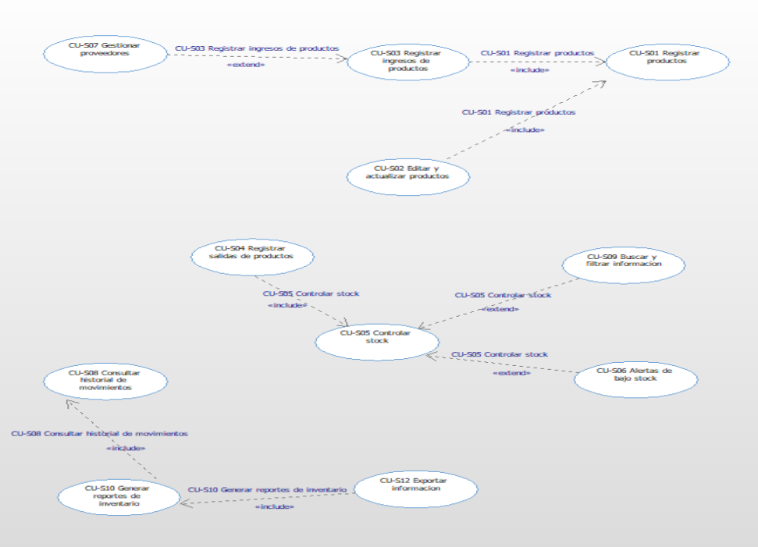
Anexo 12 Relaciones entre casos de uso

Modelo de Análisis

Prototipos
- CI_INGRESAR
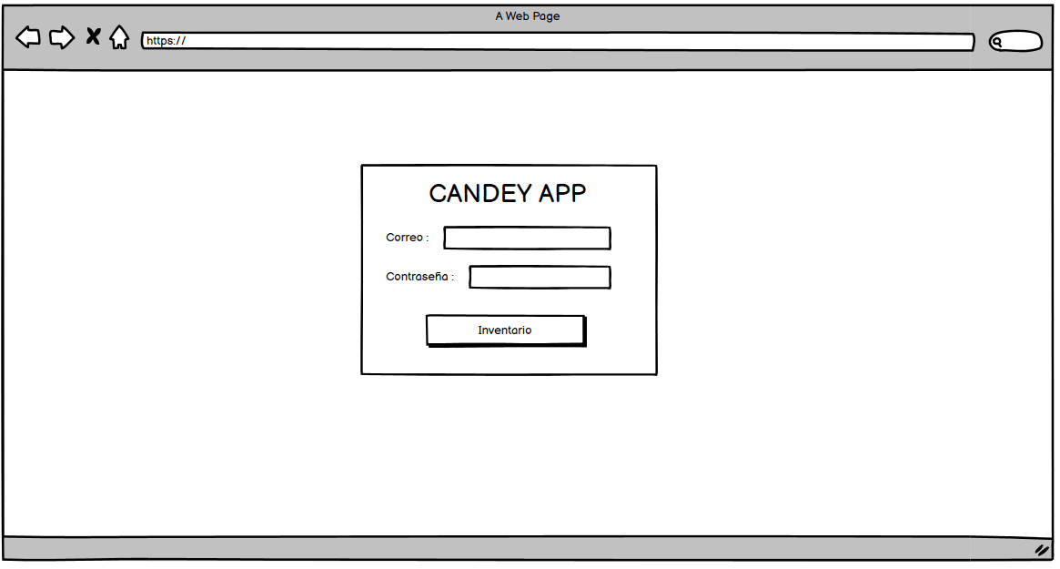
- CI_GESTIONMOVIMIENTOS
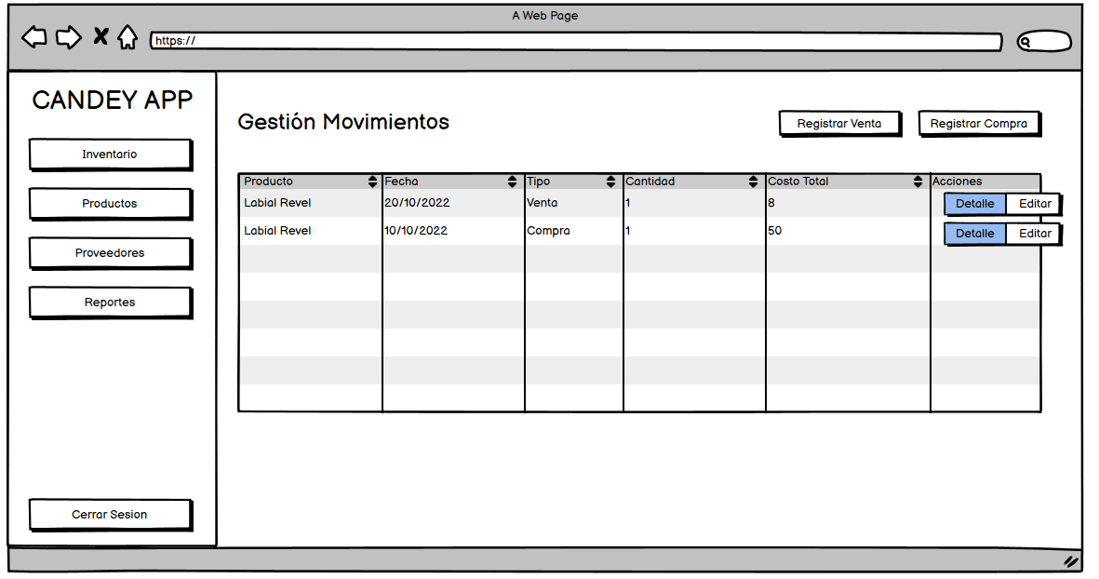
- CI_REGISTRARCOMPRA
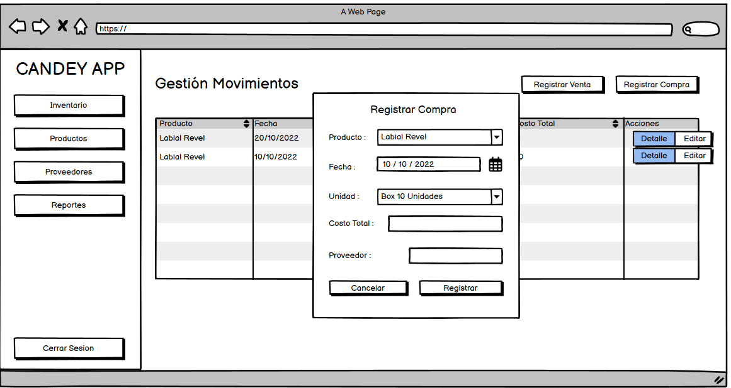
- CI_REGISTRARVENTA
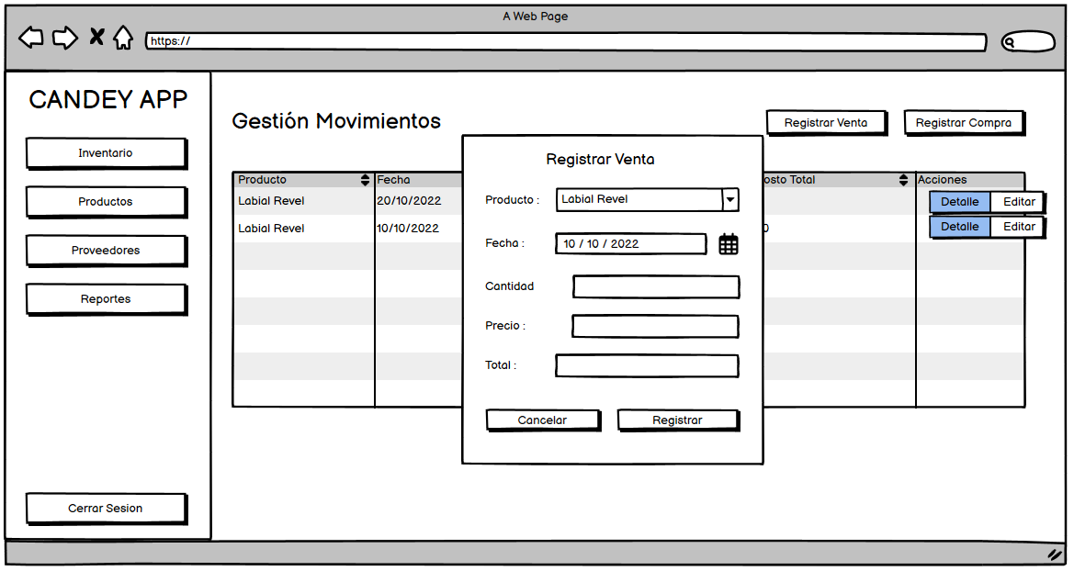
- CI_GESTIONPRODUCTOS
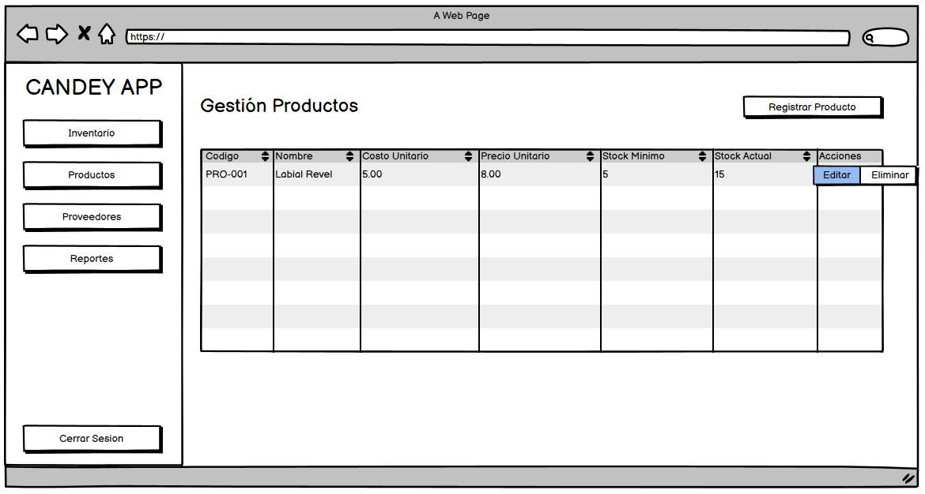
- CI_REGISTRARPRODUCTO
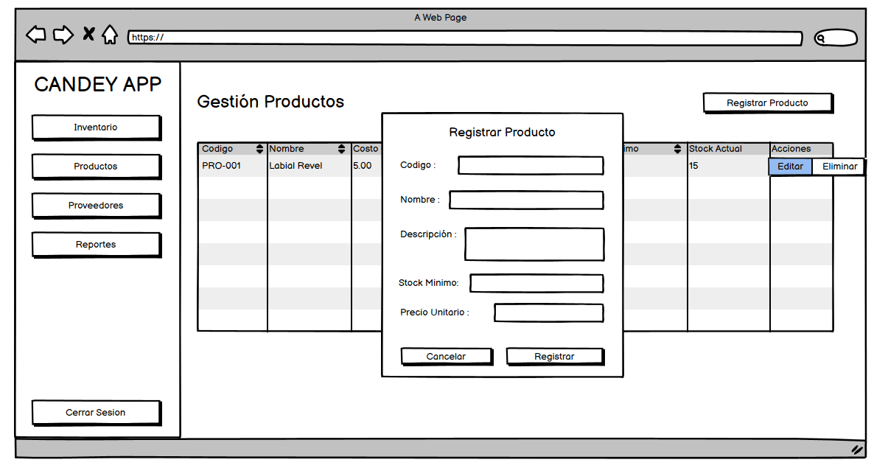
- CI_ACTUALIZARPRODUCTO
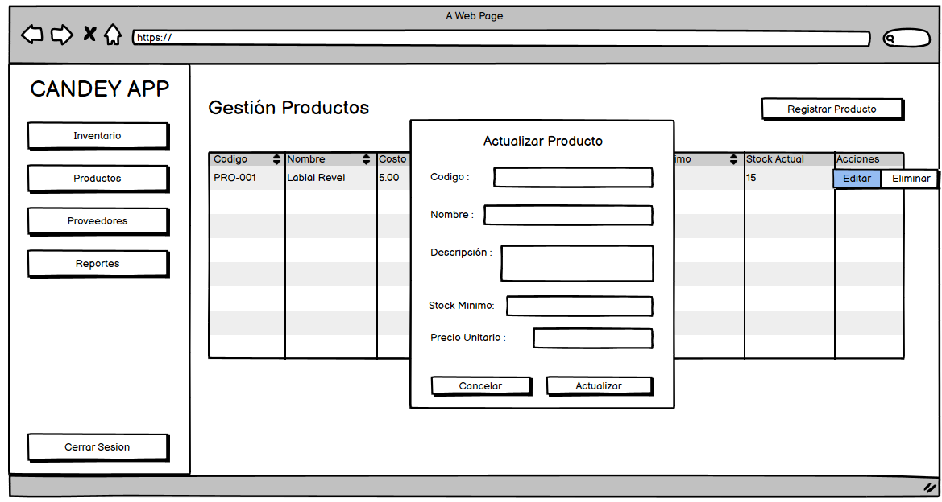
- CI_GESTIONPROVEEDOR
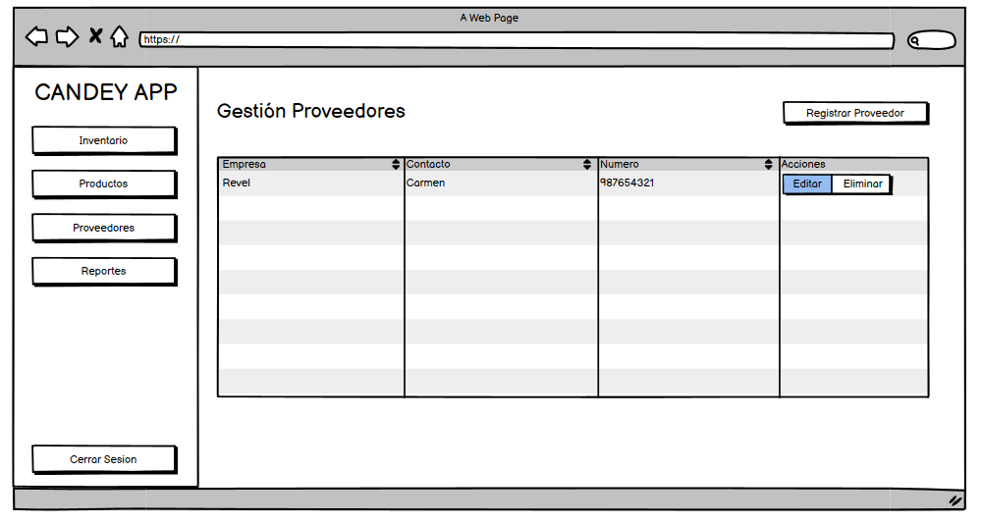
- CI_REGISTRARPROVEEDORES
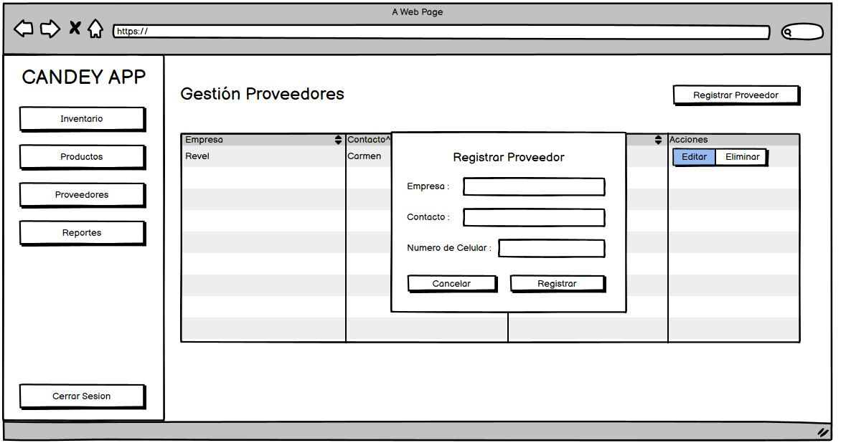
- CI_ACTUALIZARPROVEEDORES
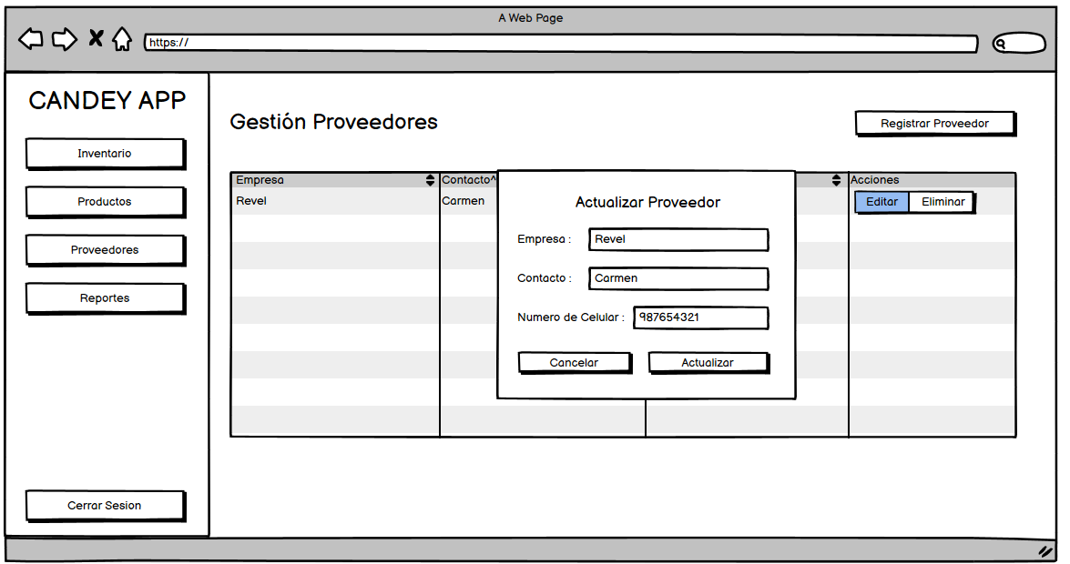
- CI_GESTIONREPORTES
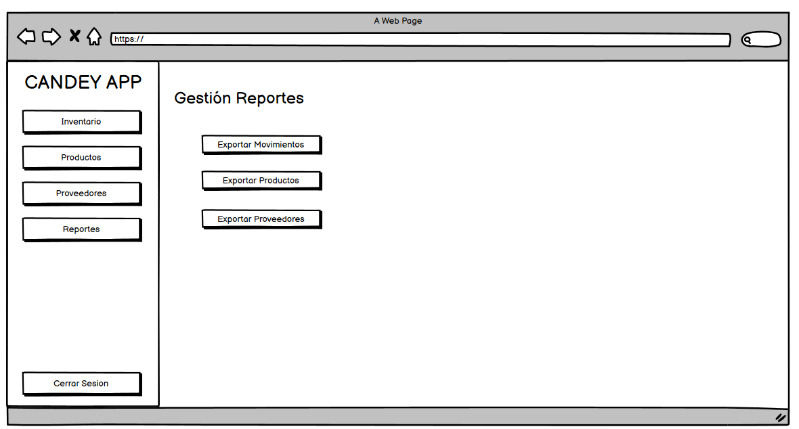

- SS

Modelo de Robustez
- Seguridad
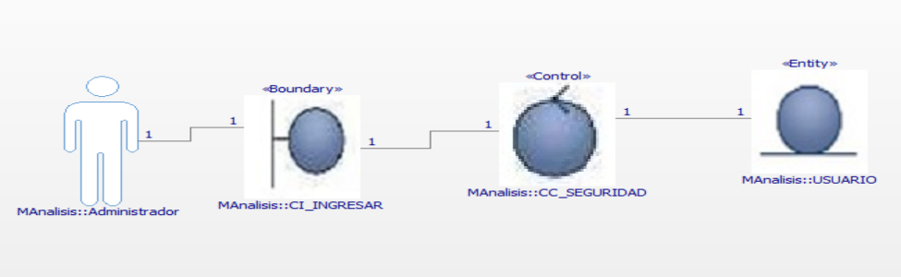
Anexo 14 Modelo de Robustez: Seguridad
- Gestión Catalogo
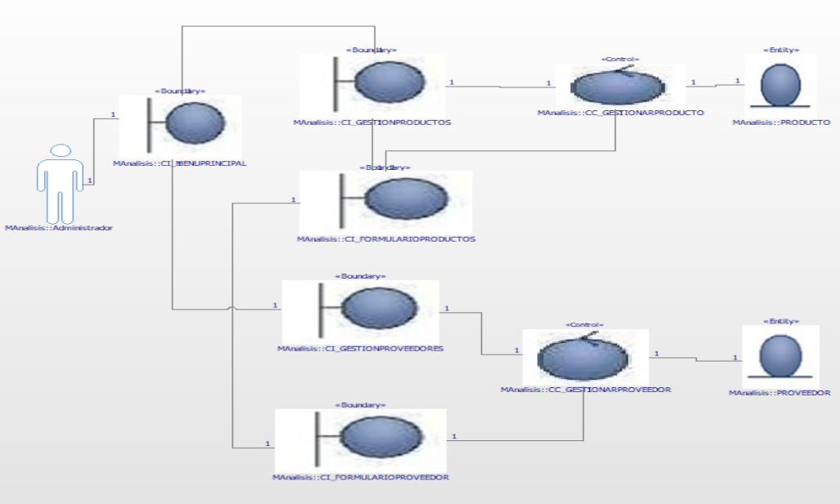
Anexo 15 Modelo de Robustez: Gestión Catalogo

- Gestión Inventario
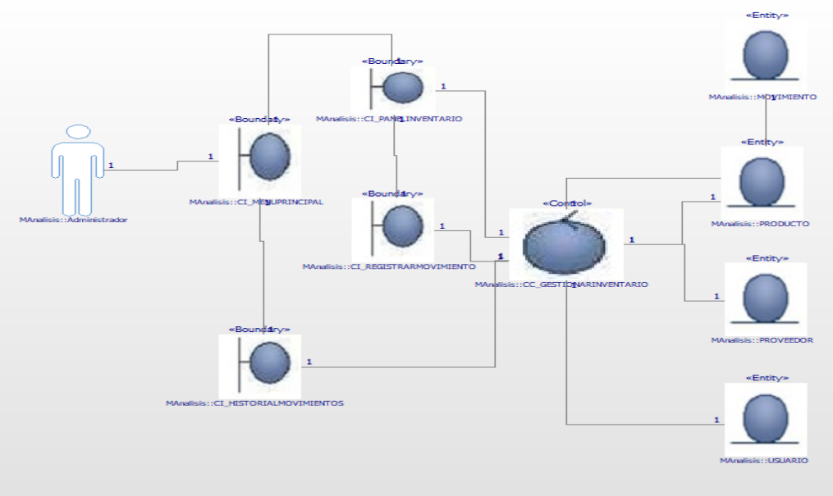
Anexo 16 Modelo de Robustez: Gestión Inventario
- Reportes de Control
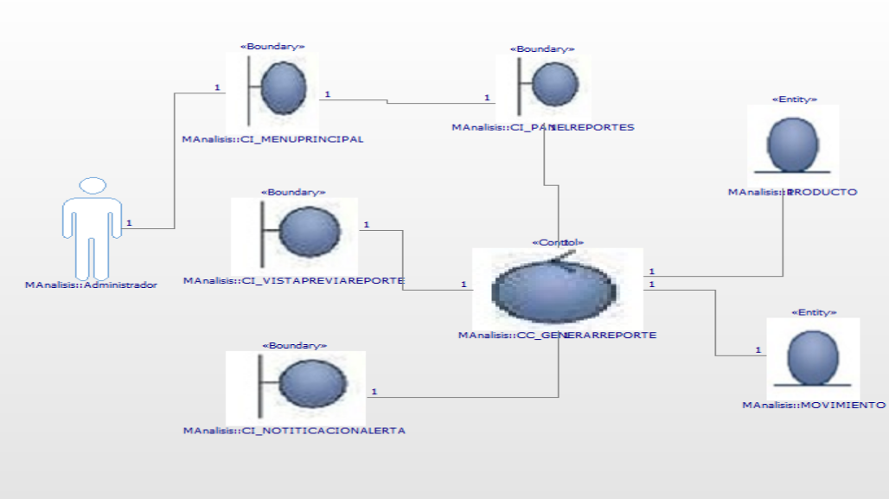
Anexo 17 Modelo de Robustez: Reportes de Control

Modelo Conceptual
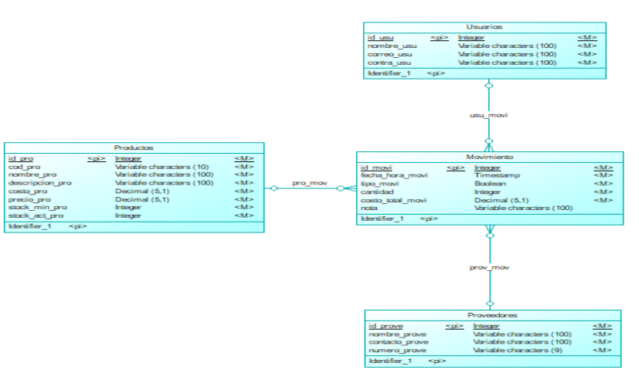
Anexo 18 Modelo Conceptual Candey

Modelo Lógico
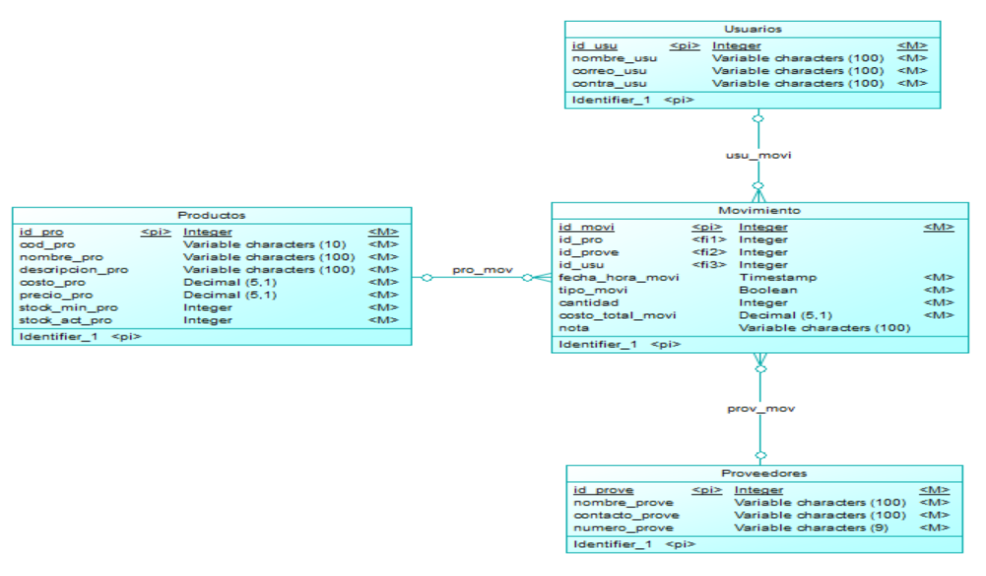
Anexo 19 Modelo Lógico Candey

Modelo Físico
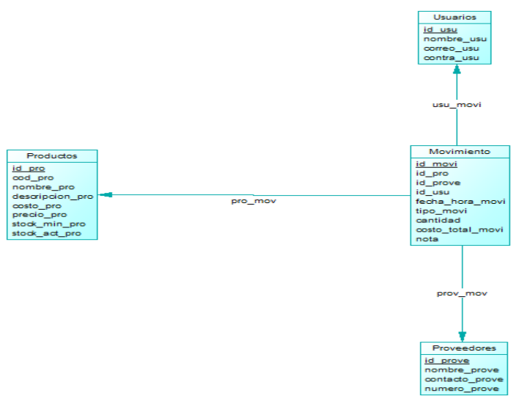
Anexo 20 Modelo Físico Candey
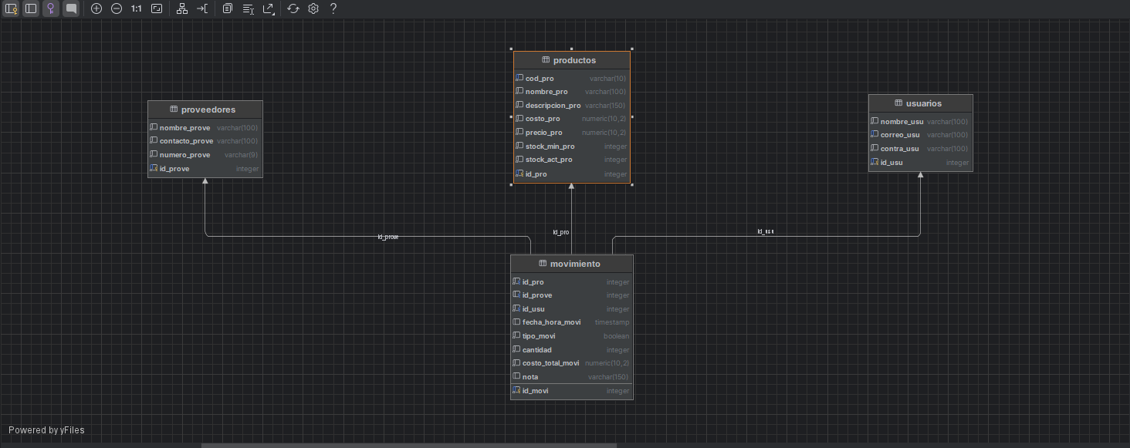
Anexo 21 Modelo Físico en PostgreSQL

Modelo Multidimensional Estrella
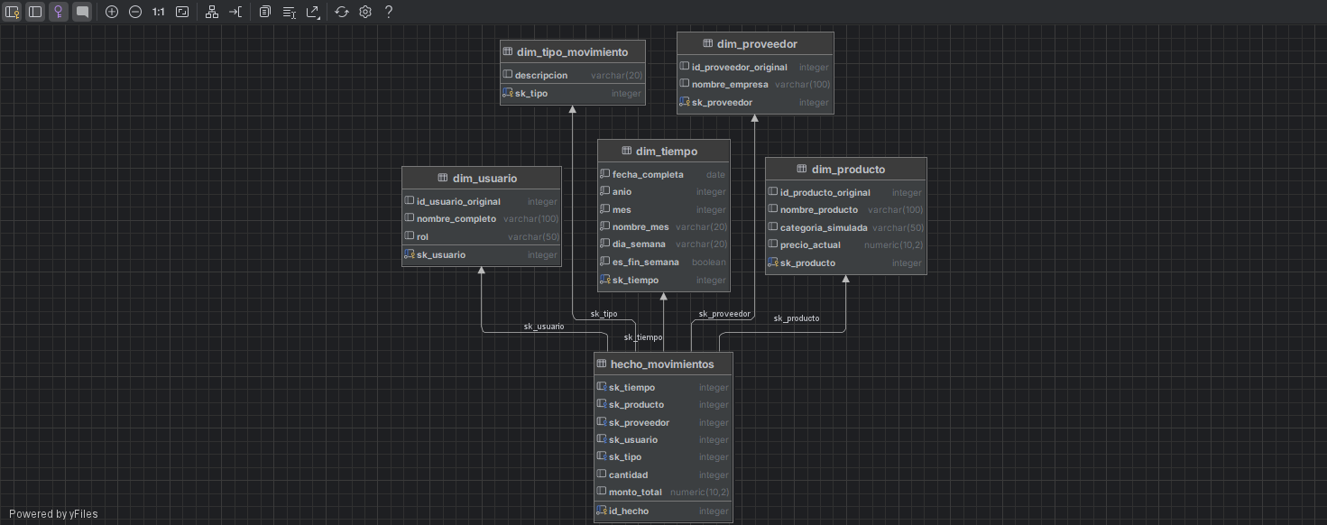
Anexo 22 Modelo Multidimensional Estrella

Dashboard Power BI
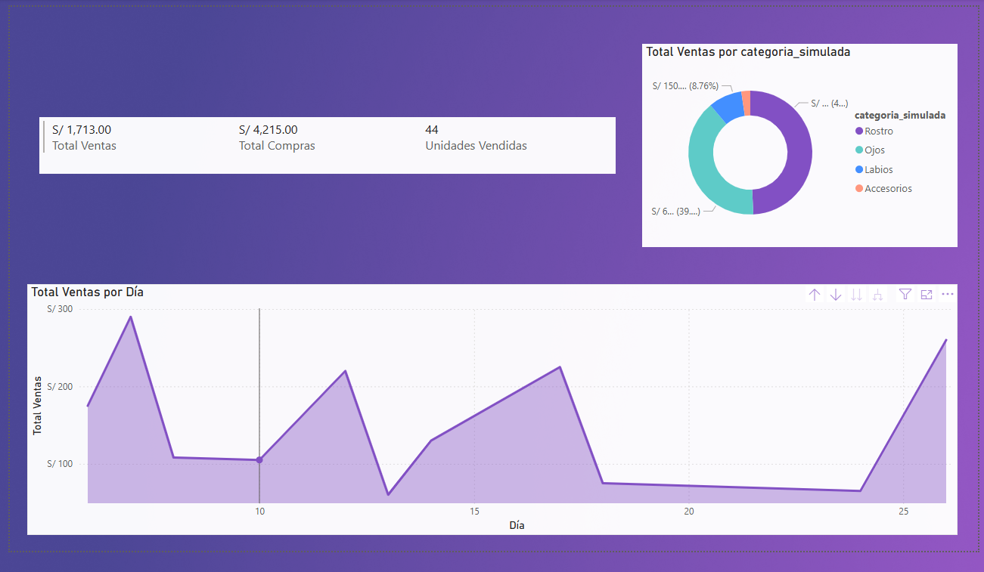
Anexo 23 Dashboard Power BI (Página 1)
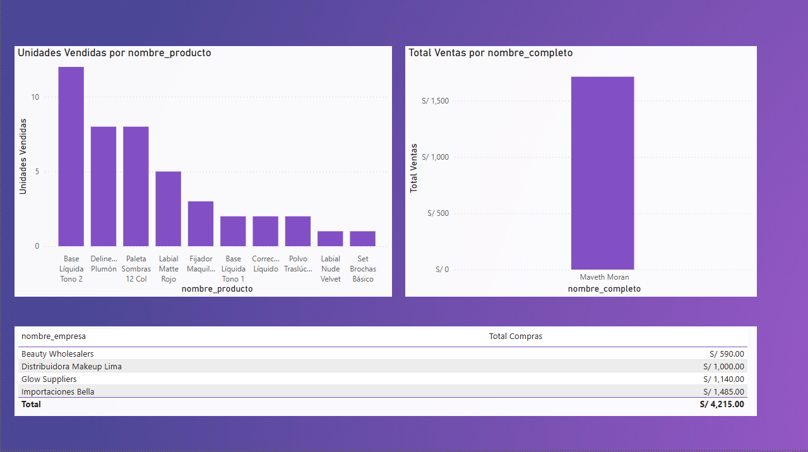
Anexo 24 Dashboard Power BI (Página 2)

Anexos

Anexo A: Glosario de acrónimos y abreviaturas
- CU (Casos de Uso): Representan una funcionalidad o proceso específico, ya sea del negocio o del sistema, que describe cómo un actor interactúa con una actividad determinada para alcanzar un objetivo.
- CU-N (Casos de Uso del Negocio): Describen los procesos reales que se ejecutan dentro de la empresa de manera manual, sin intervención tecnológica. Representan el comportamiento actual del negocio ("AS-IS").
- CU-S (Casos de Uso del Sistema): Representan las interacciones entre los usuarios del sistema (actores) y las funciones automatizadas del software. Describen las operaciones tecnológicas que permiten ejecutar los procesos del negocio de forma digital.
- MAN (Modelo de Análisis del Negocio): Representación interna de la organización que identifica a los trabajadores responsables y las entidades de información necesarias para ejecutar los procesos del negocio.
- MCUN (Modelo de Casos de Uso del Negocio): Modelo que describe los procesos generales de la empresa desde una perspectiva externa, identificando qué hace el negocio y quiénes interactúan con él.
- MCUS (Modelo de Casos de Uso del Sistema): Modelo que organiza y detalla los requerimientos funcionales del software, mostrando gráficamente qué funciones ofrecerá el sistema a los usuarios finales.
- OBJ (Objetivos del Negocio): Describen las metas estratégicas cuantificables que la empresa espera alcanzar mediante la implementación de la solución tecnológica.
- RCU-N (Realización de Casos de Uso del Negocio)
- RF (Requisitos Funcionales): Describen las funciones, acciones o servicios específicos que el sistema debe realizar para cumplir con las necesidades operativas del usuario. Indican qué hace el sistema.
- RNF (Requisitos No Funcionales): Establecen las condiciones de calidad, seguridad, rendimiento y usabilidad que el sistema debe cumplir. No indican qué hace el sistema, sino cómo debe comportarse.
- RN (Regla de Negocio): Declaraciones que definen, restringen o condicionan el comportamiento de un proceso dentro del sistema. Garantizan la coherencia de los datos y el cumplimiento de las políticas internas.

Anexo B: Índice de Ilustraciones
- Anexo 1 Objetivos del Negocio 10
- Anexo 2 Diagrama de Casos de Uso del Negocio 10
- Anexo 3 CU-N01 Gestionar Inventario 12
- Anexo 4 CU-N02 Gestionar Reabastecimiento 12
- Anexo 5 Matriz de Trazabilidad: Objetivo vs. Casos de Uso del Negocio 13
- Anexo 6 Entidades Principales 15
- Anexo 7 RCU-N01 Gestionar Inventario 15
- Anexo 8 RCU-N02 Gestionar Reabastecimiento 15
- Anexo 9 Modelo General de Dominio 16
- Anexo 10 Matriz de trazabilidad: Casos de Uso del Negocio vs. Requerimientos Funcionales 28
- Anexo 11 Diagrama General de Casos de Uso del Sistema 31
- Anexo 12 Relaciones entre casos de uso 44
- Anexo 13 Modelo de Robustez: Seguridad 45
- Anexo 14 Modelo de Robustez: Gestión Catalogo 45
- Anexo 15 Modelo de Robustez: Gestión Inventario 46
- Anexo 16 Modelo de Robustez: Reportes de Control 46
- Anexo 17 Modelo Conceptual Candey 47
- Anexo 18 Modelo Lógico Candey 47
- Anexo 19 Modelo Físico Candey 48

Anexo C: Repositorios y Control de Versiones
- Repositorio de Romero Rojas Adriano Alessandro: https://github.com/q01171j/Dise-o-de-Software---Candey.git
- Repositorio de Mendoza Ricse Gimena Cristel: https://github.com/gimenacris/Trabajo-Final-Dise-o.git
- Repositorio de Aliaga Lloclla Hector Jorch: https://github.com/HJ-PRIME/Entrega_DS.git
- Repositorio de Acosta Fernández Jasmin: https://github.com/jasminacostafernandez20-byte/ProyectoFinal

Anexo D: Recursos
- Código SQL Transaccional para PostgreSQL: https://github.com/q01171j/Dise-o-de-Software---Candey/blob/main/SQL/transaccional.sql
- Código SQL Multidimensional para PostgreSQL: https://github.com/q01171j/Dise-o-de-Software---Candey/blob/main/SQL/analitica.sql
- Prototipo de Pantalla Balsamiq:
- Modelado Conceptual, Lógico y Físico en Power Designer: https://github.com/q01171j/Dise-o-de-Software---Candey/tree/main/Power%20Designer
- Modelado del Sistema en Rhapsody: https://github.com/q01171j/Dise-o-de-Software---Candey/tree/main/Rhapsody
- Modelado del Dashboard en Power BI: https://github.com/q01171j/Dise-o-de-Software---Candey/tree/main/Power%20BI

